建立模型

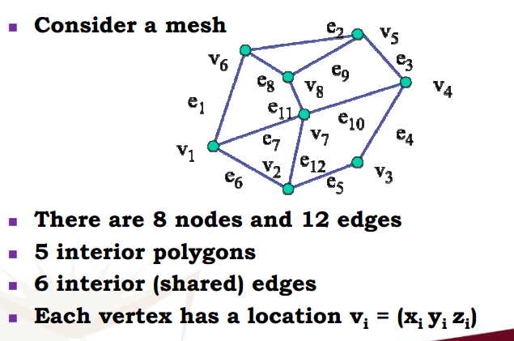

如果把每个端点位置都描述出来，效率低，并且描述不出结构

Opengl描述v1v2v7 与v2v7v1是一样的outward，但是不能v1v7v2，一定要逆时针，不然就是反面inward

geometry:就存点的位置

topology：存点和边

例子：一个多变性就是一组有顺序点加上一个能拐弯的边从第一个点连回最后一个

topology不变哪怕点的位置变了

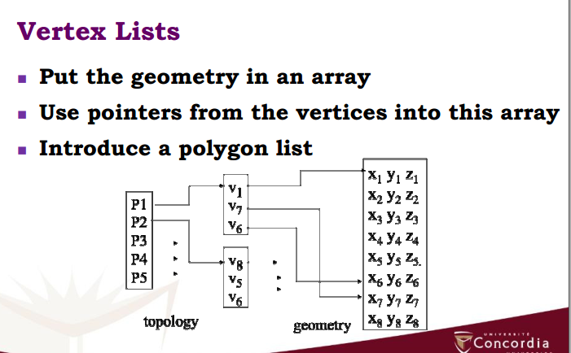

把vertices存在一个array里  
然后用Pointer指向我们要的三个点以及顺序，形成topology，哪怕点的具体位置数据改变了，topology关系还是不变的·